Правила безопасного поведения школьников
во время весенних каникул

Памятка для учащихся и родителей
Правила безопасного поведения дома и на улице
Находясь дома, в квартире не открывайте дверь незнакомцам.
• Задержавшись вне дома, делайте контрольные звонки родителям.
• Обходите стороной группы подростков, особенно в вечернее время.
• Отказывайтесь от любого приглашения незнакомых сесть в машину и показать, например, улицу или дом.
• Не находитесь на улице позже 22 часов.
• Не сокращайте путь по пустырям и глухим переулкам в вечернее время.
• Избегайте случайных знакомств.
• Обходите места оборванных проводов, они могут быть под напряжением.
• Если вы оказались свидетелем несчастного случая на реке или озере, то не теряйтесь, не убегайте домой, а громко зовите на помощь, взрослые услышат и могут выручить из беды.
Не подходите близко к ямам, котлованам, канализационным люкам и колодцам.
Правила поведения на проезжей части дороги
• Не выходите на дорогу в зонах ограниченной видимости со стороны водителя и пешехода.
• При отсутствии тротуара ходите по левой обочине автодороги, навстречу движения транспорта.
• Не выходите на дорогу в зоне ограниченной видимости.
• Не перебегайте дорогу перед близко идущим транспортом!
• Услышав шум приближающего транспорта, оглянитесь и пропустите его.
• Не играйте вблизи проезжей части и движущегося автотранспорта.
• В темное время суток носите одежду со светоотражающими элементами.
• Езда на велосипеде по дорогам и улицам допускается с 14 лет на расстоянии 1 -го метра от обочины, а групповая езда - в колонну по одному.
• Будьте бдительным при ходьбе и переходе через проезжую часть, не надевайте наушники, уберите телефон и всё, что может отвлечь Ваше внимание.

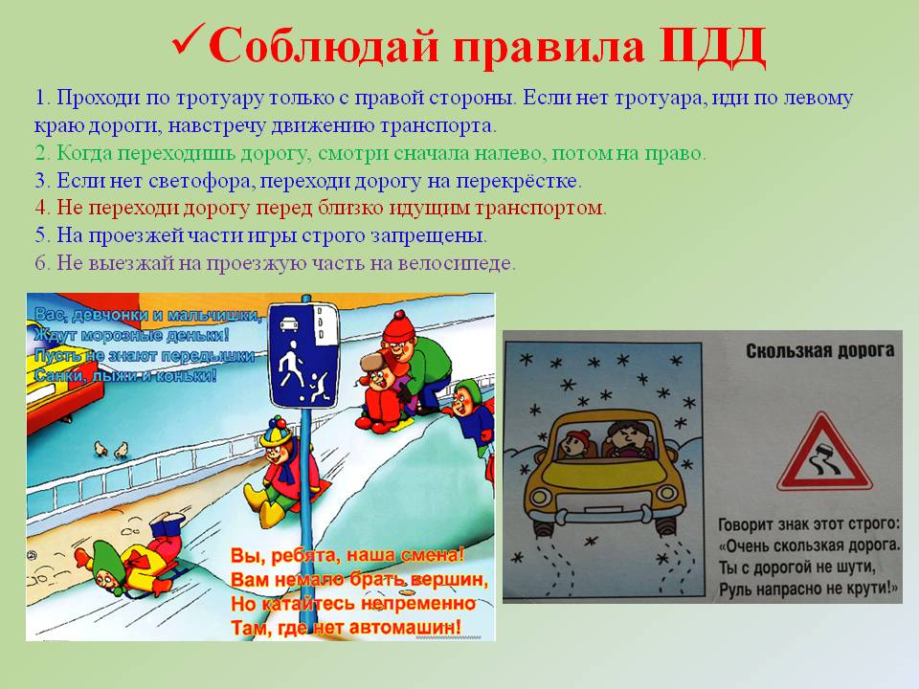

Уважаемые родители!
• Напоминайте детям о правилах дорожного движения для пешеходов. Прежде всего, разъясните, где, когда и как можно переходить проезжую часть.
• Всегда интересуйтесь, где и чем занят Ваш ребенок.
• Одевайте детей в яркую одежду, и используйте световозвращающие элементы. При этом обязательно учитывайте особенности погодных условий, оттепель чередующуюся с заморозками и утренним гололедом.
• Не отпускайте от себя детей младшего возраста в местах движения транспорта.
• Также не забывайте об обязательном применении ремней безопасности и удерживающих устройств при перевозке детей.

Правила поведения на водоемах весной
Зима практически уступила место весне, погода стоит абсолютно нестабильная: утром шёл снег, в обед светило солнце, а по ночам лужи снова замерзают. Снег оседает под солнечными лучами, становится талым. Лед на реке тоже почувствовал приход весны. Приближается время весеннего паводка. Лед на реках становится рыхлым, «съедается» сверху солнцем, талой водой, а снизу подтачивается течением. Очень опасно по весеннему льду на водоемах ходить: в любой момент может рассыпаться под ногами и сомкнуться над головой.
Наибольшую опасность весенний паводок представляет для детей. Оставаясь без присмотра родителей и старших, не зная мер безопасности, так как чувство опасности у ребенка слабее любопытства, играют они на обрывистом берегу, а иногда катаются на льдинах водоема. Кое-кто из подростков умудряется ловить рыбу, находясь на непрочном льду. Такая беспечность порой кончается трагически.
Весной нужно усилить контроль за местами игр детей. В этот период ребятам не следует ходить на водоемы. Особенно опасны для жизни глубокие ямы и промоины, которые не всегда огорожены и обозначены предупредительными знаками. Опасны в весенний период канавы, лунки, ведь в них могут быть ловушки – ямы, колодцы.

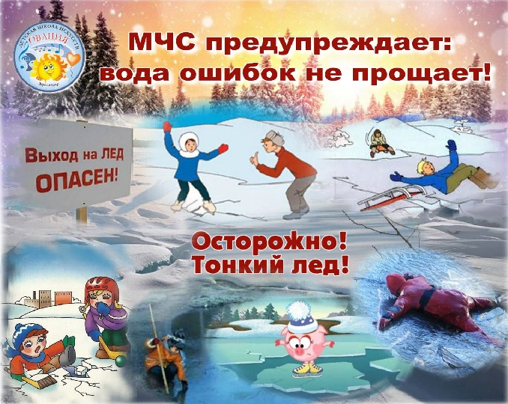
Поэтому в этот период следует помнить:
• на весеннем льду легко провалиться;
• перед выходом на лед проверить его прочность – достаточно легкого удара, чтобы убедиться в этом;
• быстрее всего процесс распада льда происходит у берегов;
• весенний лед, покрытый снегом, быстро превращается в рыхлую массу.

Весной на водоёмах запрещается:
• выходить в весенний период на отдаленные водоемы;
• переправляться через реку в период ледохода;
• подходить близко к реке в местах затора льда, стоять на обрывистом берегу;
• собираться на мостиках, плотинах и запрудах;
• приближаться к ледяным заторам, отталкивать льдины от берегов, измерять глубину реки или любого водоема, ходить по льдинам и кататься на них.

Родители!
• Не допускайте детей к реке без надзора взрослых, особенно во время ледохода предупредите их об опасности нахождения на льду при вскрытии реки или озера.
• Помните, что в период паводка, даже при незначительном ледоходе, несчастные случаи чаще всего происходят с детьми. Разъясняйте детям правила поведения в период паводка, запрещайте им шалить у воды, пересекайте лихачество. Не разрешайте кататься на самодельных плотах, досках, бревнах или плавающих льдинах. Оторванная льдина, холодная вода, быстрое течение грозят гибелью. Разъясните детям меры предосторожности в период ледохода и весеннего паводка.
Школьники!
• Не выходите на лед во время весеннего паводка.
• Не катайтесь на самодельных плотах, досках, бревнах и плавающих льдинах.
• Не стойте на обрывистых и подмытых берегах - они могут обвалиться.
• Когда вы наблюдаете за ледоходом с моста, набережной причала, нельзя перегибаться через перила и другие ограждения.
• Школьники, будьте осторожны во время весеннего паводка и ледохода!
Не подвергайте свою жизнь опасности!
Соблюдайте правила поведения на водоемах во время таяния льда, разлива рек и озер.

Берегите свою жизнь!
Удачных каникул!!!

